Rozpočtové opatření
Dvory nad Lužnicí 00477001
Dne 31.5.2019
Rozpočtové opatření č.5

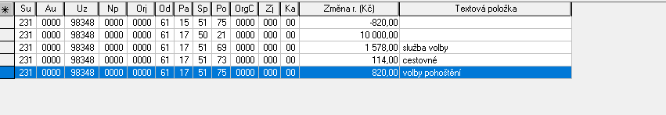

Schvaluji rozpočtové opatření
Podpis:

